1. 花萼長度 vs. 花萼寬度

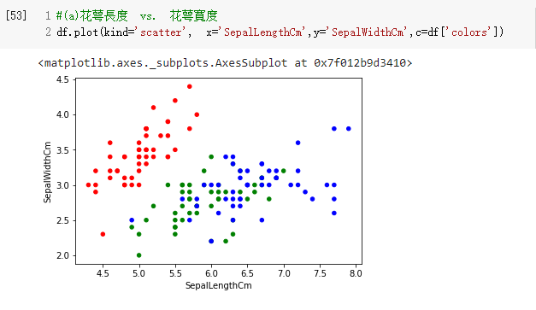

1. 花瓣長度 vs. 花瓣寬度

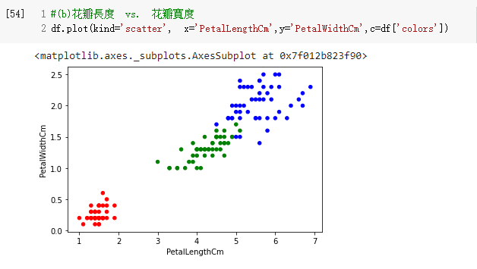

1. 花萼長度 vs. 花瓣寬度

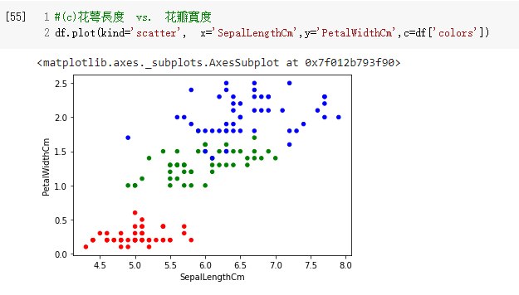

1. 花瓣長度 vs. 花萼寬度

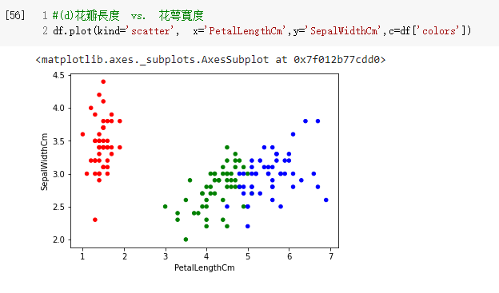

1. 花萼長度 vs. 花瓣長度

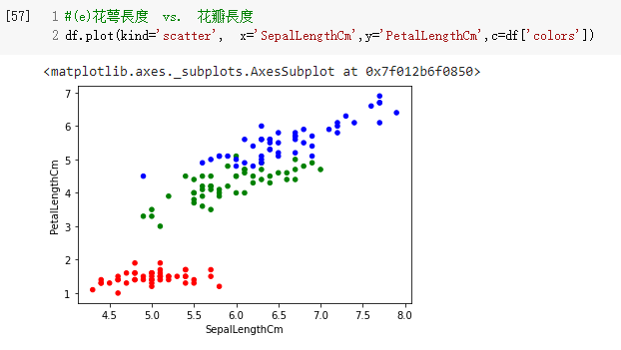

1. 花萼寬度 vs. 花瓣寬度

